Паллиативная медицинская помощь в Красноярском крае

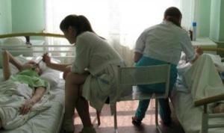
Паллиативная помощь жителям Красноярского края оказывается хосписным отделением КГБУЗ «КМБ № 2». По определению ВОЗ паллиативная помощь – это активная всеобщая забота о пациентах, заболевания которых не поддаются излечению, направленная на удовлетворение физических, психологических, социальных и духовных потребностей пациента.
Хосписное отделение работает с января 2001 года, его мощность составляет 30 коек. Хоспис располагается по адресу: г. Красноярск, ул. 40 лет Победы, дом 2, строение 5, контактный телефон (391) 225-06-93.
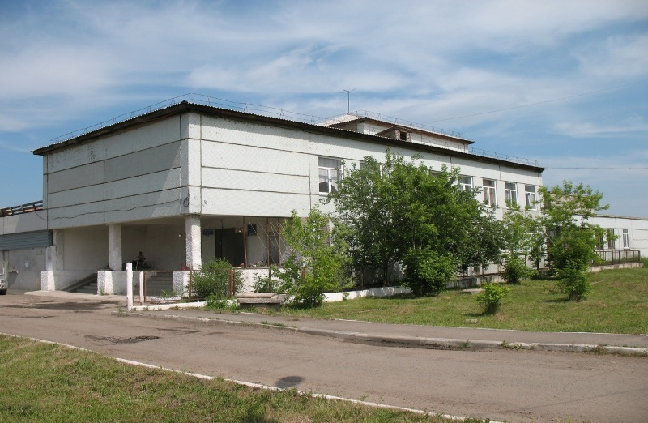

Режим работы хосписного отделения круглосуточный.

В хосписе оказывается паллиативная медицинская помощь онкологическим больным в терминальной стадии заболевания, а также пациентам, страдающим соматическими заболеваниями с неблагоприятным прогнозом для жизни.

В хосписе назначается необходимая обезболивающая и симптоматическая терапии, организован квалифицированный медицинский уход за больными, оказывается социально-психологическая помощь больным и их родственникам, проводится обучение родственников навыкам ухода за тяжелобольными.

К уходу за пациентами допущены члены общественных, религиозных организаций, благотворительных обществ, и ассоциаций, а также по согласованию с родственниками лица, осуществляющие дополнительный уход (сиделки).

В уходе за тяжелыми больными активное участие принимают сестры милосердия православного прихода храма Св. Пантелеймона. Настоятель храма отец Георгий регулярно проводит богослужения, религиозные обряды, в которых участвуют пациенты и сотрудники отделения. В 2010 году на Пасхальные праздники поломники доставили в отделение Благодатный огонь из Иерусалима. Такое участие Церкви оказывает не только физическую, но и духовную поддержку пациентам, их родственникам, сотрудникам отделения.

Волонтёры спешат на помощь

В последние годы отмечено развитие волонтерского движения. Отделение посещают неравнодушные люди, помогают медицинскому персоналу в уходе, активно общаются с больными, что крайне важно. Руками волонтеров (преимущественно молодых людей) создается внебольничная атмосфера в стационаре: картины, фотографии, поделки и рисунки детей, цветы в дни рождения, значительно улучшают настроение пациентов. Многие люди «с улицы» оказывают благотворительную помощь, привозя в хоспис постельное белье, средства ухода, подгузники, пеленки, противопролежневые системы, др. медицинское оборудование для ухода за лежачими пациентами.

Хосписное отделение является базой для прохождения производственной практики студентов медицинских колледжей города Красноярска. Они активно участвуют в уходе за лежачими пациентами: кормят с ложки, обрабатывают кожные покровы, купают пациентов, подстригают им ногти и пр., т.е. непосредственно работают с пациентами.

Специфически тяжелые условия работы в хосписе обусловлены наличием 50-60% больных с онкологической патологией (раковая интоксикация, распадающиеся опухоли, колоностомы, свищи, хронический болевой синдром и т.д.), а также постоянным соприкосновением персонала со смертью. За пациентами нужен постоянный индивидуальный уход, вследствие чего персоналу необходима психологическая реабилитация.

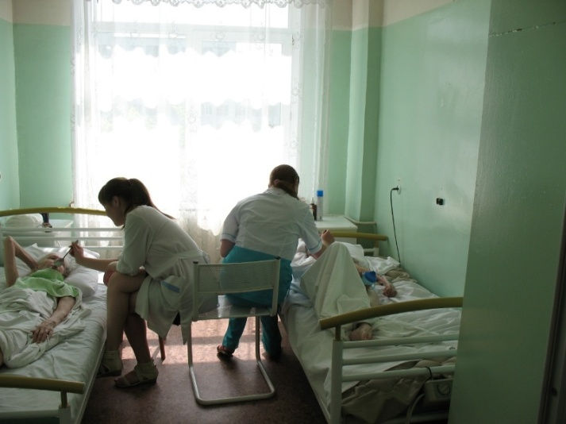

Выездная бригада паллиативной помощи
Используя многолетний опыт работы хосписов в других регионах РФ (Москва, Санкт-Петербург, Иркутск, Кемерово и пр.), в целях улучшения качества и доступности паллиативной медицинской помощи жителям г. Красноярска, на базе КГБУЗ КМБ №2 с 01.08.2013 г. была организована выездная бригада для оказания паллиативной медицинской помощи на дому пациентам, проживающим в Советском районе. В состав бригады входят врач и медицинская сестра. Работа бригады осуществляется по пятидневной рабочей неделе с 09-00 до 16-00.

В 2016 г. планируется создание еще одной выездной бригады для обслуживания на дому жителей Железнодорожного и Октябрьского районов города Красноярска.

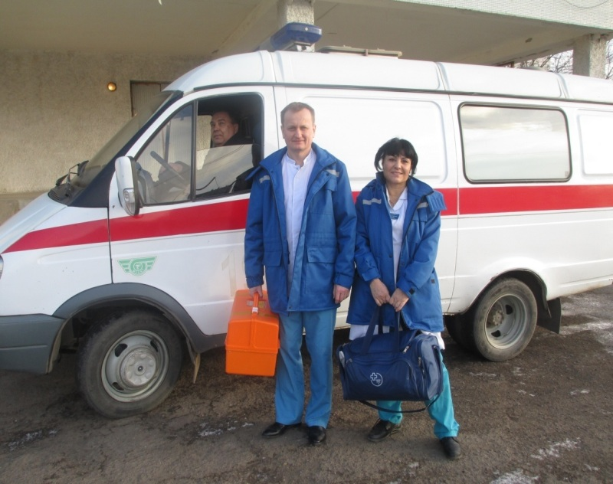

Паллиативная медицинская помощь выездной бригадой оказывается пациентам, с онкологическими заболеваниями, осложненными болевым синдромом, распадом опухолей, раковой интоксикацией, а также пациентам, имеющим неизлечимые заболевания с неблагоприятным прогнозом для жизни. Помощь оказывается в плановом порядке по обращению врачей медицинских организаций Советского района, пациентов и их родственников, проживающих в районе обслуживания.

Мероприятия, проводимые выездной бригадой паллиативной медицинской помощи на дому включают в себя:
- консультация тяжелого пациента;
- назначение и коррекция лечения;
- обработка области распада, пролежней;
- медицинские манипуляции (катетеризация мочевого пузыря, санация трахеостомы, установка назогастрального зонда);
- обучение практическим навыкам и теоретическим знаниям родственников по уходу за пациентом;
- психологическая, духовная поддержка пациента и его родственников.

Основной причиной вызова к неонкологическому пациенту является обработка пролежней.

Медицинская помощь онкологическому пациенту оказывается комплексно, то есть коррекция проводимого лечения сочетается с медицинскими манипуляциями и обработкой области распада.

Психологическая и консультативная помощь родственникам по уходу за пациентом (кормлению, туалету кожных покровов, замене подгузника) оказывается на каждом вызове.
Когда паллиативная помощь может быть прекращена

Оказание паллиативной медицинской помощи пациенту может быть прекращено в двух случаях:
- категорический отказ самого пациента от данного вида помощи;
- в связи со смертью пациента.

Хосписное отделение и выездная бригада паллиативной медицинской помощи обеспечены лекарственными препаратами, перевязочными средствами, используются современные, трансдермальные, обезболивающие системы (ТТС дюрогезик, фендивия), позволяющие облегчить страдания и улучшить качество жизни пациента.

В заключении хотелось бы сказать, что успех паллиативной помощи в большей степени основан на людях:
- грамотный медицинский персонал,
- заботливые руки волонтеров,
- участие прихожан различных религиозных конфессий,
- благотворительная деятельность неравнодушных людей.

